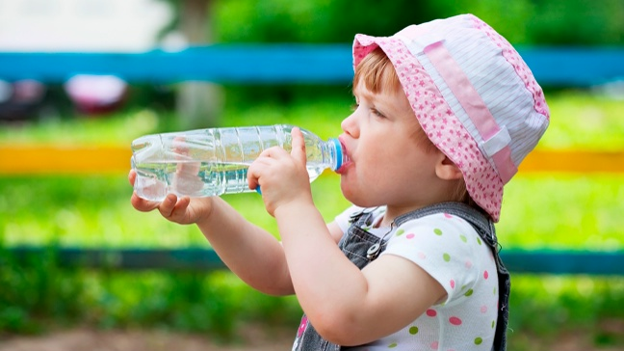
Вода играет ключевую роль в правильной работе растущего организма ребенка, потому что именно она отвечает за обменные процессы, детскую терморегуляцию, поддерживает клеточную структуру тканей организма.
Детскую воду промышленного изготовления разрешено пить с первого дня жизни.
При выборе бутилированной воды для детей обращайте внимание на информацию, указанную на бутылке:
- в названии воды обязательно должно быть слово «детская» и возраст, с которого она рекомендуется к использованию (от 0 до 3 лет или с 3 лет);
- производитель указывает условия хранения и срок годности после вскрытия бутылки с водой;
- для детей от 0 до 3 лет обогащение питьевой воды для детского питания по йоду не допускается;
- конечно, детям с рождения можно давать и просто воду высшей категории, но специалисты советуют использовать именно детскую продукцию, в ней гарантированно нет консервантов, а показатели оптимизированы для эффективного усвоения детским организмом;
- объем потребительской упаковки питьевой воды для детского питания, предназначенной для детей от 0 до 3 лет, не должен превышать 6 л;
- бутилированная вода для детей не подвергается хлорированию, отвечает требованиям по микробиологическим и паразитологическим показателям, физико-химическим показателям и макро- и микроэлементному составу, установленным законодательством; вода должна быть прозрачной, свежей, вкусной и не иметь запаха;
- бутилированная вода для детей не содержит консервантов (например, диоксида углерода).

Статья подготовлена на основе материалов из сети интернет.
Филиал ФБУЗ «ЦГиЭКО» в г. Мариинске

